Lampiran 1. Hasil Identifikasi Brokoli (Brassica oleracea L.)
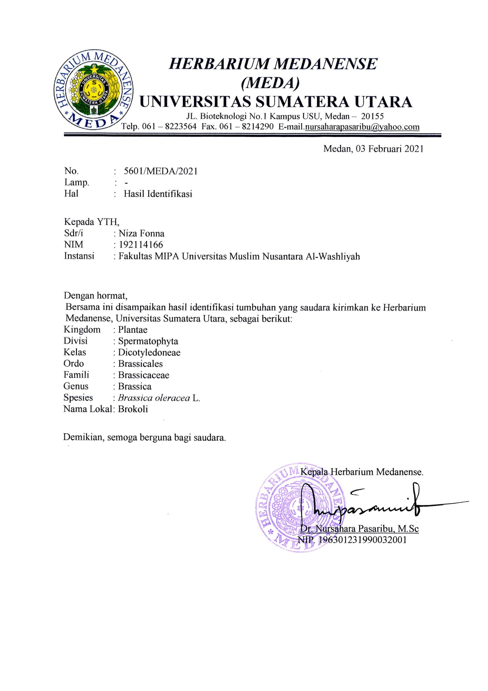

Lampiran 2. Bagan Alir Pembuatan Sari Brokoli (Brassica oleracea L.)
Sari Brokoli (Brassica oleracea L.)

Dipotong dan dibersihkan dengan air mengalir

Ditimbang 1,5 kg

Diblender dan disaring

Sari Brokoli (Brassica oleracea L.)

Skrining Fitokimia

- Alkaloid
- Flavonoid
- Saponin
- Tanin
- Steroid/triterpenoid

Lampiran 3. Bagan Alir Pembuatan Sediaan Gummy candies Sari Brokoli (Brassica oleracea L.)

Manitol + Sirup jagung
Gom arab + Aquadest panas

Aduk ad larut
Dipanaskan

Gelatin aktif
Minyak jagung

Aduk ad homogen
Sari Brokoli

Dipanaskan

Sukrosa

Essens

Laktosa

Aduk ad homogen
Pencetakan Gummy candies

Uji evaluasi

- Organoleptis
- pH
- Keseragaman Bobot
- Stabilitas
- Elastisitas
- Hedonik

Lampiran 4. Data Hasil Skrining Fitokimia Sari Brokoli
No | Golongan Senyawa | Pereaksi | Hasil Uji
1 | Alkaloid | Mayer | +
 |  | Bouchardat | +
 |  | Dragendorf | +
2 | Flavonoid | Serbuk Mg dan HCl | -
3 | Saponin | Aquadest | +
4 | Tanin | FeCl | -
5 | Steroid / Triterpenoid | Asam asetat anhidrat | +

Keterangan : (+) = menunjukkan bahwa hasil positif
: ( - ) = menunjukkan bahwa hasil negatif

Lampiran 5. Dokumentasi Pembuatan Sediaan Gummy Candies Sari Brokoli (Brassica oleracea L.)
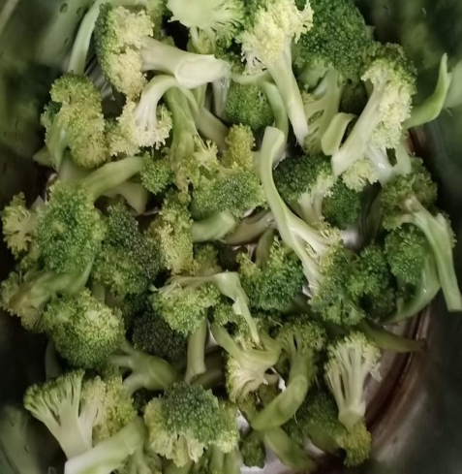
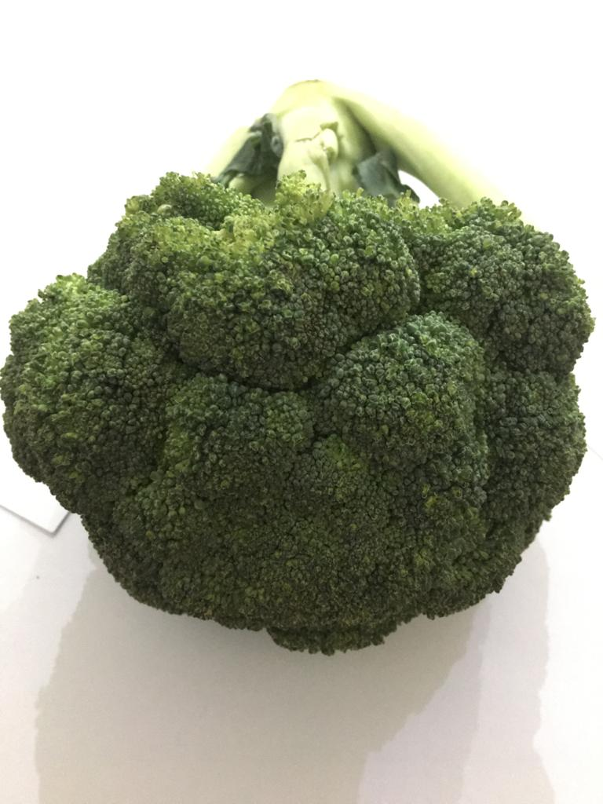

Brokoli (Brassica oleracea L.)
Brokoli yang sudah dipotong
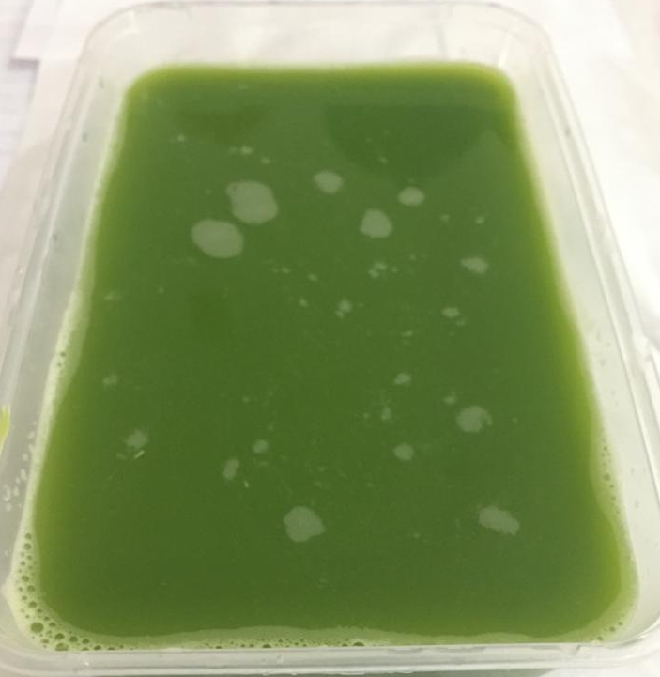
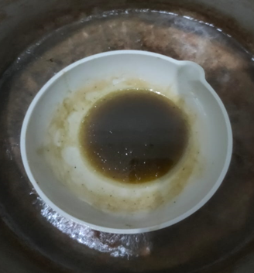

Sari brokoli segar
Bahan sediaa gummy candies
ditambahkan sari

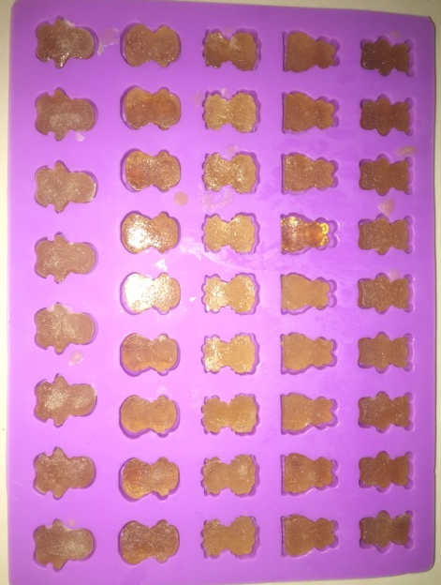

Dimasukkan dalam cetakan

Lampiran 6. Dokumentasi Hasil Sediaan Gummy Candies Sari Brokoli (Brassica oleracea L.)

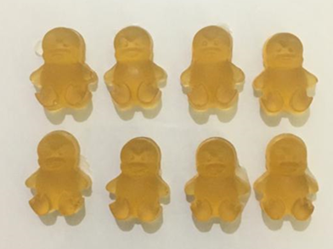

Formula 2
Formula 1

Formula 5
Formula 3
Formula 4
Lampiran 7. Hasil Uji pH Sediaan Gummy Candies Sari Brokoli

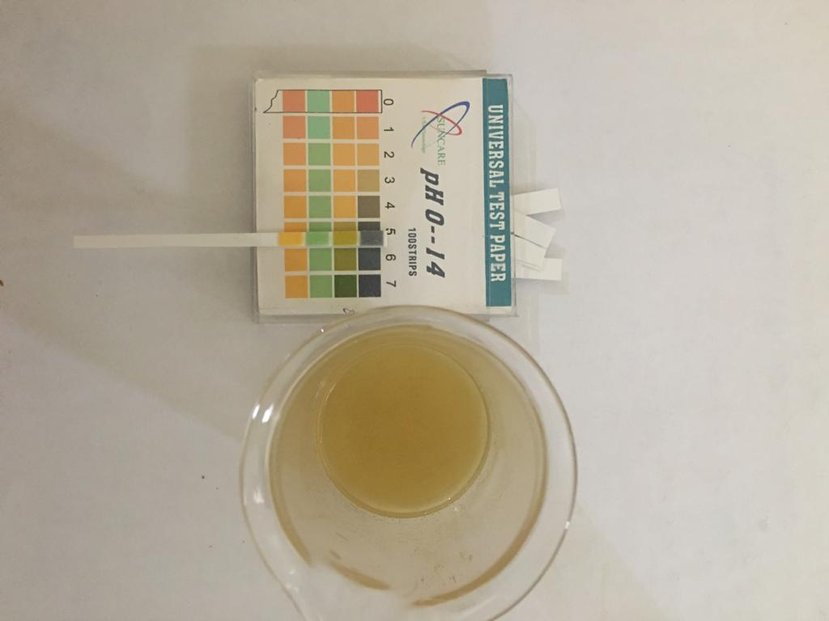

Gummy candies formula 1, 2, 3 memiliki pH 5

Lampiran 8. Hasil Uji Keseragaman Bobot Gummy Candies
No | Formula 1 | Formula  2 | Formula  3 | Formula  4 | Formula  5
 | Bobot (g) | Bobot (g) | Bobot (g) | Bobot (g) | Bobot (g)
1 | 2,19 | 2,34 | 2,46 | 2,69 | 2,71
2 | 2,23 | 2,33 | 2,48 | 2,64 | 2,73
3 | 2,21 | 2,35 | 2,47 | 2,68 | 2,72
4 | 2,28 | 2,32 | 2,40 | 2,62 | 2,69
5 | 2,29 | 2,37 | 2,41 | 2,65 | 2,68
6 | 2,25 | 2,39 | 2,43 | 2,65 | 2,67
7 | 2,22 | 2,38 | 2,43 | 2,61 | 2,70
8 | 2,29 | 2,35 | 2,42 | 2,67 | 2,75
9 | 2,24 | 2,33 | 2,45 | 2,66 | 2,69
10 | 2,18 | 2,36 | 2,49 | 2,63 | 2,68
Rata-rata | 2,238 | 2,352 | 2,444 | 2,65 | 2,702
SD | 0,037 | 0,021 | 0,029 | 0,024 | 0,024
CV (%) | 1,65% | 0,89% | 1,18% | 0,90% | 0,88%

Formula | Kolom A |  | Kolom B
 | Minimal | Maksimal | Minimal | Maksimal
Formula 1 | 2,188 | 2,288 | 2,138 | 2,338
Formula 2 | 2,302 | 2,402 | 2,252 | 2,452
Formula 3 | 2,394 | 2,494 | 2,344 | 2,544
Formula 4 | 2,6 | 2,7 | 2,55 | 2,75
Formula 5 | 2,652 | 2,752 | 2,602 | 2,802
Rumus : CV = $\frac{SD}{X} ×100\%$
Keterangan : x = rata-rata
Rumus kolom A : Harga minimal = rata-rata - 5%
Harga maksimal = rata-rata + 5%

Rumus kolom B : Harga minimal = rata-rata - 10%
Harga maksimal = rata-rata + 10%

Lampiran 9. Hasil Uji Interval Kesukaan Bentuk Gummy Candies Sari Brokoli
Panelis | Nilai Kesukaan Bentuk Pada F1
 | Kode | Nilai (Xi) | Xi-$\overline{X}$ | (Xi-$\overline{X}$)²
1 | S | 2 | -0,5 | 0,25
2 | SS | 3 | 0,5 | 0,25
3 | SS | 3 | 0,5 | 0,25
4 | SS | 3 | 0,5 | 0,25
5 | S | 2 | -0,5 | 0,25
6 | S | 2 | -0,5 | 0,25
7 | SS | 3 | 0,5 | 0,25
8 | SS | 3 | 0,5 | 0,25
9 | S | 2 | -0,5 | 0,25
10 | S | 2 | -0,5 | 0,25
 |  | ∑x= 25 |  | ∑x= 2,5
 |  | $\overline{X}$= 2,5 |  | $\overline{X}$= 0,25

Rentang nilai kesukaan bentuk gummy candies sari brokoli pada F1
S = $\sqrt{Rata-rata (Xi-\overline{X})}$²
S = $\sqrt{0,25}$
= 0,5
Rentang nilai kesukaan
= $\overline{X}$ - $\frac{1,812 x S}{\sqrt{n}}$ ≥ µ ≤ $\overline{X}$ + $\frac{1,812 x S}{\sqrt{n}}$
= 2,5 - $\frac{1,812 x 0,5}{4,472}$ ≥ µ ≤ 2,5 + $\frac{1,812 x 0,5}{4,472}$
= (2,5 – 0,20) ≥ µ ≤ (2,5 + 0,20)
= 2,29 ≥ µ ≤ 2,70
Rentang nilai kesukaan bentuk pada gummy candies sari brokoli untuk f1
= 2,29 ≥ µ ≤ 2,70

Lampiran 9. (Lanjutan)
Panelis | Nilai Kesukaan Bentuk Pada F2
 | Kode | Nilai (Xi) | Xi-$\overline{X}$ | (Xi-$\overline{X}$)²
1 | S | 2 | -0,4 | 0,16
2 | SS | 3 | 0,6 | 0,36
3 | SS | 3 | 0,6 | 0,36
4 | SS | 3 | 0,6 | 0,36
5 | S | 2 | -0,4 | 0,16
6 | S | 2 | -0,4 | 0,16
7 | SS | 3 | 0,6 | 0,36
8 | S | 2 | -0,4 | 0,16
9 | S | 2 | -0,4 | 0,16
10 | S | 2 | -0,4 | 0,16
 |  | ∑x= 24 |  | ∑x= 2,4
 |  | $\overline{X}$= 2,4 |  | $\overline{X}$= 0,24

Rentang nilai kesukaan bentuk gummy candies sari brokoli pada F2
S = $\sqrt{Rata-rata (Xi-\overline{X})}$²
S = $\sqrt{0,24}$
= 0,4
Rentang nilai kesukaan
= $\overline{X}$ - $\frac{1,812 x S}{\sqrt{n}}$ ≥ µ ≤ $\overline{X}$ + $\frac{1,812 x S}{\sqrt{n}}$
= 2,4 - $\frac{1,812 x 0,4}{4,472}$ ≥ µ ≤ 2,4 + $\frac{1,812 x 0,4}{4,472}$
= (2,4 – 0,19) ≥ µ ≤ (2,4 + 0,19)
= 2,20 ≥ µ ≤ 2,59
Rentang nilai kesukaan bentuk pada gummy candies sari brokoli untuk f2
= 2,20 ≥ µ ≤ 2,59

Lampiran 9. (Lanjutan)
Panelis | Nilai Kesukaan Bentuk Pada F3
 | Kode | Nilai (Xi) | Xi-$\overline{X}$ | (Xi-$\overline{X}$)²
1 | S | 2 | -0,5 | 0,25
2 | SS | 3 | 0,5 | 0,25
3 | SS | 3 | 0,5 | 0,25
4 | SS | 3 | 0,5 | 0,25
5 | S | 2 | -0,5 | 0,25
6 | S | 2 | -0,5 | 0,25
7 | SS | 3 | 0,5 | 0,25
8 | SS | 3 | 0,5 | 0,25
9 | S | 2 | -0,5 | 0,25
10 | S | 2 | -0,5 | 0,25
 |  | ∑x= 25 |  | ∑x= 2,5
 |  | $\overline{X}$= 2,5 |  | $\overline{X}$= 0,25

Rentang nilai kesukaan bentuk gummy candies sari brokoli pada F3
S = $\sqrt{Rata-rata (Xi-\overline{X})}$²
S = $\sqrt{0,25}$
= 0,5
Rentang nilai kesukaan
= $\overline{X}$ - $\frac{1,812 x S}{\sqrt{n}}$ ≥ µ ≤ $\overline{X}$ + $\frac{1,812 x S}{\sqrt{n}}$
= 2,5 - $\frac{1,812 x 0,5}{4,472}$ ≥ µ ≤ 2,5 + $\frac{1,812 x 0,5}{4,472}$
= (2,5 – 0,20) ≥ µ ≤ (2,5 + 0,20)
= 2,29 ≥ µ ≤ 2,70
Rentang nilai kesukaan bentuk pada gummy candies sari brokoli untuk f3
= 2,29 ≥ µ ≤ 2,70

Lampiran 9. (Lanjutan)
Panelis | Nilai Kesukaan Bentuk Pada F4
 | Kode | Nilai (Xi) | Xi-$\overline{X}$ | (Xi-$\overline{X}$)²
1 | S | 2 | -0,3 | 0,09
2 | SS | 3 | 0,7 | 0,49
3 | SS | 3 | 0,7 | 0,49
4 | SS | 3 | 0,7 | 0,49
5 | S | 2 | -0,3 | 0,09
6 | S | 2 | -0,3 | 0,09
7 | S | 2 | -0,3 | 0,09
8 | S | 2 | -0,3 | 0,09
9 | S | 2 | -0,3 | 0,09
10 | S | 2 | -0,3 | 0,09
 |  | ∑x= 23 |  | ∑x= 2,1
 |  | $\overline{X}$= 2,3 |  | $\overline{X}$= 0,21

Rentang nilai kesukaan bentuk gummy candies sari brokoli pada F4
S = $\sqrt{Rata-rata (Xi-\overline{X})}$²
S = $\sqrt{0,21}$
= 0,4
Rentang nilai kesukaan
= $\overline{X}$ - $\frac{1,812 x S}{\sqrt{n}}$ ≥ µ ≤ $\overline{X}$ + $\frac{1,812 x S}{\sqrt{n}}$
= 2,3 - $\frac{1,812 x 0,4}{4,472}$ ≥ µ ≤ 2,3 + $\frac{1,812 x 0,4}{4,472}$
= (2,3 – 0,18) ≥ µ ≤ (2,3 + 0,18)
= 2,11 ≥ µ ≤ 2,48
Rentang nilai kesukaan bentuk pada gummy candies sari brokoli untuk f4
= 2,11 ≥ µ ≤ 2,48

Lampiran 9. (Lanjutan)
Panelis | Nilai Kesukaan Bentuk Pada F5
 | Kode | Nilai (Xi) | Xi-$\overline{X}$ | (Xi-$\overline{X}$)²
1 | S | 2 | -0,3 | 0,09
2 | SS | 3 | 0,7 | 0,49
3 | SS | 3 | 0,7 | 0,49
4 | SS | 3 | 0,7 | 0,49
5 | S | 2 | -0,3 | 0,09
6 | S | 2 | -0,3 | 0,09
7 | S | 2 | -0,3 | 0,09
8 | S | 2 | -0,3 | 0,09
9 | S | 2 | -0,3 | 0,09
10 | S | 2 | -0,3 | 0,09
 |  | ∑x= 23 |  | ∑x= 2,1
 |  | $\overline{X}$= 2,3 |  | $\overline{X}$= 0,21

Rentang nilai kesukaan bentuk gummy candies sari brokoli pada F5
S = $\sqrt{Rata-rata (Xi-\overline{X})}$²
S = $\sqrt{0,21}$
= 0,4
Rentang nilai kesukaan
= $\overline{X}$ - $\frac{1,812 x S}{\sqrt{n}}$ ≥ µ ≤ $\overline{X}$ + $\frac{1,812 x S}{\sqrt{n}}$
= 2,3 - $\frac{1,812 x 0,4}{4,472}$ ≥ µ ≤ 2,3 + $\frac{1,812 x 0,4}{4,472}$
= (2,3 – 0,18) ≥ µ ≤ (2,3 + 0,18)
= 2,11 ≥ µ ≤ 2,48
Rentang nilai kesukaan bentuk pada gummy candies sari brokoli untuk f5
= 2,11 ≥ µ ≤ 2,48

Lampiran 10. Hasil Uji Interval Kesukaan Warna Gummy Candies Sari Brokoli
Panelis | Nilai Kesukaan Warna Pada F1
 | Kode | Nilai (Xi) | Xi-$\overline{X}$ | (Xi-$\overline{X}$)²
1 | TS | 1 | -0,7 | 0,49
2 | S | 2 | 0,3 | 0,09
3 | SS | 3 | 1,3 | 1,69
4 | S | 2 | 0,3 | 0,09
5 | TS | 1 | -0,7 | 0,49
6 | TS | 1 | -0,7 | 0,49
7 | S | 2 | 0,3 | 0,09
8 | TS | 1 | -0,7 | 0,49
9 | S | 2 | 0,3 | 0,09
10 | S | 2 | 0,3 | 0,09
 |  | ∑x= 17 |  | ∑x= 4,1
 |  | $\overline{X}$= 1,7 |  | $\overline{X}$= 0,41

Rentang nilai kesukaan warna gummy candies sari brokoli pada F1
S = $\sqrt{Rata-rata (Xi-\overline{X})}$²
S = $\sqrt{0,41}$
= 0,6
Rentang nilai kesukaan
= $\overline{X}$ - $\frac{1,812 x S}{\sqrt{n}}$ ≥ µ ≤ $\overline{X}$ + $\frac{1,812 x S}{\sqrt{n}}$
= 1,7 - $\frac{1,812 x 0,6}{4,472}$ ≥ µ ≤ 1,7 + $\frac{1,812 x 0,6}{4,472}$
= (1,7 – 0,25) ≥ µ ≤ (1,7 + 0,25)
= 1,44 ≥ µ ≤ 1,95
Rentang nilai kesukaan warna pada gummy candies sari brokoli untuk f1
= 1,44 ≥ µ ≤ 1,95

Lampiran 10. (Lanjutan)
Panelis | Nilai Kesukaan Warna Pada F2
 | Kode | Nilai (Xi) | Xi-$\overline{X}$ | (Xi-$\overline{X}$)²
1 | TS | 1 | -0,9 | 0,81
2 | S | 2 | 0,1 | 0,01
3 | SS | 3 | 1,1 | 1,21
4 | S | 2 | 0,1 | 0,01
5 | S | 2 | 0,1 | 0,01
6 | TS | 1 | -0,9 | 0,81
7 | S | 2 | 0,1 | 0,01
8 | TS | 1 | -0,9 | 0,81
9 | SS | 3 | 1,1 | 1,21
10 | S | 2 | 0,1 | 0,01
 |  | ∑x= 19 |  | ∑x= 4,9
 |  | $\overline{X}$= 1,9 |  | $\overline{X}$= 0,49

Rentang nilai kesukaan warna gummy candies sari brokoli pada F2
S = $\sqrt{Rata-rata (Xi-\overline{X})}$²
S = $\sqrt{0,49}$
= 0,7
Rentang nilai kesukaan
= $\overline{X}$ - $\frac{1,812 x S}{\sqrt{n}}$ ≥ µ ≤ $\overline{X}$ + $\frac{1,812 x S}{\sqrt{n}}$
= 1,9 - $\frac{1,812 x 0,7}{4,472}$ ≥ µ ≤ 1,9 + $\frac{1,812 x 0,7}{4,472}$
= (1,9 – 0,28) ≥ µ ≤ (1,9 + 0,28)
= 1,61 ≥ µ ≤ 2,18
Rentang nilai kesukaan warna pada gummy candies sari brokoli untuk f2
= 1,61 ≥ µ ≤ 2,18

Lampiran 10. (Lanjutan)
Panelis | Nilai Kesukaan Warna Pada F3
 | Kode | Nilai (Xi) | Xi-$\overline{X}$ | (Xi-$\overline{X}$)²
1 | S | 2 | -0,1 | 0,01
2 | S | 2 | -0,1 | 0,01
3 | SS | 3 | 0,9 | 0,81
4 | S | 2 | -0,1 | 0,01
5 | S | 2 | -0,1 | 0,01
6 | S | 2 | -0,1 | 0,01
7 | S | 2 | -0,1 | 0,01
8 | TS | 1 | -1,1 | 1,21
9 | SS | 3 | 0,9 | 0,81
10 | S | 2 | -0,1 | 0,01
 |  | ∑x= 21 |  | ∑x= 2,9
 |  | $\overline{X}$= 2,1 |  | $\overline{X}$= 0,29

Rentang nilai kesukaan warna gummy candies sari brokoli pada F3
S = $\sqrt{Rata-rata (Xi-\overline{X})}$²
S = $\sqrt{0,29}$
= 0,5
Rentang nilai kesukaan
= $\overline{X}$ - $\frac{1,812 x S}{\sqrt{n}}$ ≥ µ ≤ $\overline{X}$ + $\frac{1,812 x S}{\sqrt{n}}$
= 2,1 - $\frac{1,812 x 0,5}{4,472}$ ≥ µ ≤ 2,1 + $\frac{1,812 x 0,5}{4,472}$
= (2,1 – 0,21) ≥ µ ≤ (2,1 + 0,21)
= 1,88 ≥ µ ≤ 2,31
Rentang nilai kesukaan warna pada gummy candies sari brokoli untuk f3
= 1,88 ≥ µ ≤ 2,31

Lampiran 10. (Lanjutan)
Panelis | Nilai Kesukaan Warna Pada F4
 | Kode | Nilai (Xi) | Xi-$\overline{X}$ | (Xi-$\overline{X}$)²
1 | S | 2 | -0,3 | 0,09
2 | S | 2 | -0,3 | 0,09
3 | SS | 3 | 0,7 | 0,49
4 | S | 2 | -0,3 | 0,09
5 | S | 2 | -0,3 | 0,09
6 | S | 2 | -0,3 | 0,09
7 | SS | 3 | 0,7 | 0,49
8 | S | 2 | -0,3 | 0,09
9 | SS | 3 | 0,7 | 0,49
10 | S | 2 | -0,3 | 0,09
 |  | ∑x= 23 |  | ∑x= 2,1
 |  | $\overline{X}$= 2,3 |  | $\overline{X}$= 0,21

Rentang nilai kesukaan warna gummy candies sari brokoli pada F4
S = $\sqrt{Rata-rata (Xi-\overline{X})}$²
S = $\sqrt{0,21}$
= 0,4
Rentang nilai kesukaan
= $\overline{X}$ - $\frac{1,812 x S}{\sqrt{n}}$ ≥ µ ≤ $\overline{X}$ + $\frac{1,812 x S}{\sqrt{n}}$
= 2,3 - $\frac{1,812 x 0,4}{4,472}$ ≥ µ ≤ 2,3 + $\frac{1,812 x 0,4}{4,472}$
= (2,3 – 0,18) ≥ µ ≤ (2,3 + 0,18)
= 2,11 ≥ µ ≤ 2,48
Rentang nilai kesukaan warna pada gummy candies sari brokoli untuk f4
= 2,11 ≥ µ ≤ 2,48

Lampiran 10. (Lanjutan)
Panelis | Nilai Kesukaan Warna Pada F5
 | Kode | Nilai (Xi) | Xi-$\overline{X}$ | (Xi-$\overline{X}$)²
1 | S | 2 | -0,3 | 0,09
2 | S | 2 | -0,3 | 0,09
3 | SS | 3 | 0,7 | 0,49
4 | S | 2 | -0,3 | 0,09
5 | S | 2 | -0,3 | 0,09
6 | S | 2 | -0,3 | 0,09
7 | SS | 3 | 0,7 | 0,49
8 | S | 2 | -0,3 | 0,09
9 | SS | 3 | 0,7 | 0,49
10 | S | 2 | -0,3 | 0,09
 |  | ∑x= 23 |  | ∑x= 2,1
 |  | $\overline{X}$= 2,3 |  | $\overline{X}$= 0,21

Rentang nilai kesukaan warna gummy candies sari brokoli pada F5
S = $\sqrt{Rata-rata (Xi-\overline{X})}$²
S = $\sqrt{0,21}$
= 0,4
Rentang nilai kesukaan
= $\overline{X}$ - $\frac{1,812 x S}{\sqrt{n}}$ ≥ µ ≤ $\overline{X}$ + $\frac{1,812 x S}{\sqrt{n}}$
= 2,3 - $\frac{1,812 x 0,4}{4,472}$ ≥ µ ≤ 2,3 + $\frac{1,812 x 0,4}{4,472}$
= (2,3 – 0,18) ≥ µ ≤ (2,3 + 0,18)
= 2,11 ≥ µ ≤ 2,48
Rentang nilai kesukaan warna pada gummy candies sari brokoli untuk f5
= 2,11 ≥ µ ≤ 2,48

Lampiran 11. Hasil Uji Interval Kesukaan Rasa Gummy Candies Sari Brokoli
Panelis | Nilai Kesukaan Rasa Pada F1
 | Kode | Nilai (Xi) | Xi-$\overline{X}$ | (Xi-$\overline{X}$)²
1 | TS | 1 | -0,2 | 0,04
2 | TS | 1 | -0,2 | 0,04
3 | TS | 1 | -0,2 | 0,04
4 | TS | 1 | -0,2 | 0,04
5 | TS | 1 | -0,2 | 0,04
6 | S | 2 | 0,8 | 0,64
7 | S | 2 | 0,8 | 0,64
8 | TS | 1 | -0,2 | 0,04
9 | TS | 1 | -0,2 | 0,04
10 | TS | 1 | -0,2 | 0,04
 |  | ∑x= 12 |  | ∑x= 1,6
 |  | $\overline{X}$= 1,2 |  | $\overline{X}$= 0,16

Rentang nilai kesukaan rasa gummy candies sari brokoli pada F1
S = $\sqrt{Rata-rata (Xi-\overline{X})}$²
S = $\sqrt{0,16}$
= 0,4
Rentang nilai kesukaan
= $\overline{X}$ - $\frac{1,812 x S}{\sqrt{n}}$ ≥ µ ≤ $\overline{X}$ + $\frac{1,812 x S}{\sqrt{n}}$
= 1,2 - $\frac{1,812 x 0,4}{4,472}$ ≥ µ ≤ 1,2 + $\frac{1,812 x 0,4}{4,472}$
= (1,2 – 0,16) ≥ µ ≤ (1,2 + 0,16)
= 1,03 ≥ µ ≤ 1,36
Rentang nilai kesukaan rasa pada gummy candies sari brokoli untuk f1
= 1,03 ≥ µ ≤ 1,36

Lampiran 11. (Lanjutan)
Panelis | Nilai Kesukaan Rasa Pada F2
 | Kode | Nilai (Xi) | Xi-$\overline{X}$ | (Xi-$\overline{X}$)²
1 | TS | 1 | -0,2 | 0,04
2 | S | 2 | 0,8 | 0,64
3 | TS | 1 | -0,2 | 0,04
4 | TS | 1 | -0,2 | 0,04
5 | TS | 1 | -0,2 | 0,04
6 | TS | 1 | -0,2 | 0,04
7 | S | 2 | 0,8 | 0,64
8 | TS | 1 | -0,2 | 0,04
9 | TS | 1 | -0,2 | 0,04
10 | TS | 1 | -0,2 | 0,04
 |  | ∑x= 12 |  | ∑x= 1,6
 |  | $\overline{X}$= 1,2 |  | $\overline{X}$= 0,16

Rentang nilai kesukaan rasa gummy candies sari brokoli pada F2
S = $\sqrt{Rata-rata (Xi-\overline{X})}$²
S = $\sqrt{0,16}$
= 0,4
Rentang nilai kesukaan
= $\overline{X}$ - $\frac{1,812 x S}{\sqrt{n}}$ ≥ µ ≤ $\overline{X}$ + $\frac{1,812 x S}{\sqrt{n}}$
= 1,2 - $\frac{1,812 x 0,4}{4,472}$ ≥ µ ≤ 1,2 + $\frac{1,812 x 0,4}{4,472}$
= (1,2 – 0,16) ≥ µ ≤ (1,2 + 0,16)
= 1,03 ≥ µ ≤ 1,36
Rentang nilai kesukaan rasa pada gummy candies sari brokoli untuk f2
= 1,03 ≥ µ ≤ 1,36

Lampiran 11. (Lanjutan)
Panelis | Nilai Kesukaan Rasa Pada F3
 | Kode | Nilai (Xi) | Xi-$\overline{X}$ | (Xi-$\overline{X}$)²
1 | S | 2 | 0,3 | 0,09
2 | S | 2 | 0,3 | 0,09
3 | S | 2 | 0,3 | 0,09
4 | TS | 1 | -0,7 | 0,49
5 | S | 2 | 0,3 | 0,09
6 | S | 2 | 0,3 | 0,09
7 | S | 2 | 0,3 | 0,09
8 | TS | 1 | -0,7 | 0,49
9 | S | 2 | 0,3 | 0,09
10 | TS | 1 | -0,7 | 0,49
 |  | ∑x= 17 |  | ∑x= 2,1
 |  | $\overline{X}$= 1,7 |  | $\overline{X}$= 0,21

Rentang nilai kesukaan rasa gummy candies sari brokoli pada F3
S = $\sqrt{Rata-rata (Xi-\overline{X})}$²
S = $\sqrt{0,21}$
= 0,4
Rentang nilai kesukaan
= $\overline{X}$ - $\frac{1,812 x S}{\sqrt{n}}$ ≥ µ ≤ $\overline{X}$ + $\frac{1,812 x S}{\sqrt{n}}$
= 1,7 - $\frac{1,812 x 0,4}{4,472}$ ≥ µ ≤ 1,7 + $\frac{1,812 x 0,4}{4,472}$
= (1,7 – 0,18) ≥ µ ≤ (1,7 + 0,18)
= 1,51 ≥ µ ≤ 1,88
Rentang nilai kesukaan rasa pada gummy candies sari brokoli untuk f3
= 1,51 ≥ µ ≤ 1,88

Lampiran 11. (Lanjutan)
Panelis | Nilai Kesukaan Rasa Pada F4
 | Kode | Nilai (Xi) | Xi-$\overline{X}$ | (Xi-$\overline{X}$)²
1 | S | 2 | 0 | 0
2 | S | 2 | 0 | 0
3 | SS | 3 | 1 | 1
4 | TS | 1 | -1 | 1
5 | S | 2 | 0 | 0
6 | S | 2 | 0 | 0
7 | SS | 3 | 1 | 1
8 | S | 2 | 0 | 0
9 | S | 2 | 0 | 0
10 | TS | 1 | -1 | 1
 |  | ∑x= 20 |  | ∑x= 4
 |  | $\overline{X}$= 2 |  | $\overline{X}$= 0,4

Rentang nilai kesukaan rasa gummy candies sari brokoli pada F4
S = $\sqrt{Rata-rata (Xi-\overline{X})}$²
S = $\sqrt{0,4}$
= 0,6
Rentang nilai kesukaan
= $\overline{X}$ - $\frac{1,812 x S}{\sqrt{n}}$ ≥ µ ≤ $\overline{X}$ + $\frac{1,812 x S}{\sqrt{n}}$
= 2 - $\frac{1,812 x 0,6}{4,472}$ ≥ µ ≤ 2 + $\frac{1,812 x 0,6}{4,472}$
= (2 – 0,25) ≥ µ ≤ (2 + 0,25)
= 1,74 ≥ µ ≤ 2,25
Rentang nilai kesukaan rasa pada gummy candies sari brokoli untuk f4
= 1,74 ≥ µ ≤ 2,25

Lampiran 11. (Lanjutan)
Panelis | Nilai Kesukaan Rasa Pada F5
 | Kode | Nilai (Xi) | Xi-$\overline{X}$ | (Xi-$\overline{X}$)²
1 | S | 2 | -0,4 | 0,16
2 | SS | 3 | 0,6 | 0,36
3 | SS | 3 | 0,6 | 0,36
4 | S | 2 | -0,4 | 0,16
5 | S | 2 | -0,4 | 0,16
6 | S | 2 | -0,4 | 0,16
7 | SS | 3 | 0,6 | 0,36
8 | S | 2 | -0,4 | 0,16
9 | SS | 3 | 0,6 | 0,36
10 | S | 2 | -0,4 | 0,16
 |  | ∑x= 24 |  | ∑x= 2,4
 |  | $\overline{X}$= 2,4 |  | $\overline{X}$= 0,24

Rentang nilai kesukaan rasa gummy candies sari brokoli pada F5
S = $\sqrt{Rata-rata (Xi-\overline{X})}$²
S = $\sqrt{0,24}$
= 0,4
Rentang nilai kesukaan
= $\overline{X}$ - $\frac{1,812 x S}{\sqrt{n}}$ ≥ µ ≤ $\overline{X}$ + $\frac{1,812 x S}{\sqrt{n}}$
= 2,4 - $\frac{1,812 x 0,4}{4,472}$ ≥ µ ≤ 2,4 + $\frac{1,812 x 0,4}{4,472}$
= (2,4 – 0,19) ≥ µ ≤ (2,4 + 0,19)
= 2,20 ≥ µ ≤ 2,59
Rentang nilai kesukaan rasa pada gummy candies sari brokoli untuk f5
= 2,20 ≥ µ ≤ 2,59

Lampiran 12. Hasil Uji Interval Kesukaan Aroma/Bau Gummy Candies Sari Brokoli
Panelis | Nilai Kesukaan Aroma/Bau Pada F1
 | Kode | Nilai (Xi) | Xi-$\overline{X}$ | (Xi-$\overline{X}$)²
1 | TS | 1 | -0,3 | 0,09
2 | S | 2 | 0,7 | 0,49
3 | S | 2 | 0,7 | 0,49
4 | S | 2 | 0,7 | 0,49
5 | TS | 1 | -0,3 | 0,09
6 | TS | 1 | -0,3 | 0,09
7 | TS | 1 | -0,3 | 0,09
8 | TS | 1 | -0,3 | 0,09
9 | TS | 1 | -0,3 | 0,09
10 | TS | 1 | -0,3 | 0,09
 |  | ∑x= 13 |  | ∑x= 2,1
 |  | $\overline{X}$= 1,3 |  | $\overline{X}$= 0,21

Rentang nilai kesukaan aroma/bau gummy candies sari brokoli pada F1
S = $\sqrt{Rata-rata (Xi-\overline{X})}$²
S = $\sqrt{0,21}$
= 0,4
Rentang nilai kesukaan
= $\overline{X}$ - $\frac{1,812 x S}{\sqrt{n}}$ ≥ µ ≤ $\overline{X}$ + $\frac{1,812 x S}{\sqrt{n}}$
= 1,3 - $\frac{1,812 x 0,4}{4,472}$ ≥ µ ≤ 1,3 + $\frac{1,812 x 0,4}{4,472}$
= (1,3 – 0,18) ≥ µ ≤ (1,3 + 0,18)
= 1,11 ≥ µ ≤ 1,48
Rentang nilai kesukaan aroma/bau pada gummy candies sari brokoli untuk f1
= 1,11 ≥ µ ≤ 1,48

Lampiran 12. (Lanjutan)
Panelis | Nilai Kesukaan Aroma/Bau Pada F2
 | Kode | Nilai (Xi) | Xi-$\overline{X}$ | (Xi-$\overline{X}$)²
1 | TS | 1 | -0,3 | 0,09
2 | S | 2 | 0,7 | 0,49
3 | S | 2 | 0,7 | 0,49
4 | S | 2 | 0,7 | 0,49
5 | TS | 1 | -0,3 | 0,09
6 | TS | 1 | -0,3 | 0,09
7 | TS | 1 | -0,3 | 0,09
8 | TS | 1 | -0,3 | 0,09
9 | TS | 1 | -0,3 | 0,09
10 | TS | 1 | -0,3 | 0,09
 |  | ∑x= 13 |  | ∑x= 2,1
 |  | $\overline{X}$= 1,3 |  | $\overline{X}$= 0,21

Rentang nilai kesukaan aroma/bau gummy candies sari brokoli pada F2
S = $\sqrt{Rata-rata (Xi-\overline{X})}$²
S = $\sqrt{0,21}$
= 0,4
Rentang nilai kesukaan
= $\overline{X}$ - $\frac{1,812 x S}{\sqrt{n}}$ ≥ µ ≤ $\overline{X}$ + $\frac{1,812 x S}{\sqrt{n}}$
= 1,3 - $\frac{1,812 x 0,4}{4,472}$ ≥ µ ≤ 1,3 + $\frac{1,812 x 0,4}{4,472}$
= (1,3 – 0,18) ≥ µ ≤ (1,3 + 0,18)
= 1,11 ≥ µ ≤ 1,48
Rentang nilai kesukaan aroma/bau pada gummy candies sari brokoli untuk f2
= 1,11 ≥ µ ≤ 1,48

Lampiran 12. (Lanjutan)
Panelis | Nilai Kesukaan Aroma/Bau Pada F3
 | Kode | Nilai (Xi) | Xi-$\overline{X}$ | (Xi-$\overline{X}$)²
1 | S | 2 | 0,4 | 0,16
2 | S | 2 | 0,4 | 0,16
3 | S | 2 | 0,4 | 0,16
4 | S | 2 | 0,4 | 0,16
5 | TS | 1 | -0,6 | 0,36
6 | TS | 1 | -0,6 | 0,36
7 | SS | 3 | 1,4 | 1,96
8 | TS | 1 | -0,6 | 0,36
9 | TS | 1 | -0,6 | 0,36
10 | TS | 1 | -0,6 | 0,36
 |  | ∑x= 16 |  | ∑x= 4,4
 |  | $\overline{X}$= 1,6 |  | $\overline{X}$= 0,44

Rentang nilai kesukaan aroma/bau gummy candies sari brokoli pada F3
S = $\sqrt{Rata-rata (Xi-\overline{X})}$²
S = $\sqrt{0,44}$
= 0,6
Rentang nilai kesukaan
= $\overline{X}$ - $\frac{1,812 x S}{\sqrt{n}}$ ≥ µ ≤ $\overline{X}$ + $\frac{1,812 x S}{\sqrt{n}}$
= 1,6 - $\frac{1,812 x 0,6}{4,472}$ ≥ µ ≤ 1,6 + $\frac{1,812 x 0,6}{4,472}$
= (1,6 – 0,26) ≥ µ ≤ (1,6 + 0,26)
= 1,33 ≥ µ ≤ 1,86
Rentang nilai kesukaan aroma/bau pada gummy candies sari brokoli untuk f3
= 1,33 ≥ µ ≤ 1,86

Lampiran 12. (Lanjutan)
Panelis | Nilai Kesukaan Aroma/Bau Pada F4
 | Kode | Nilai (Xi) | Xi-$\overline{X}$ | (Xi-$\overline{X}$)²
1 | S | 2 | 0,1 | 0,01
2 | S | 2 | 0,1 | 0,01
3 | S | 2 | 0,1 | 0,01
4 | S | 2 | 0,1 | 0,01
5 | S | 2 | 0,1 | 0,01
6 | S | 2 | 0,1 | 0,01
7 | SS | 3 | 1,1 | 1,21
8 | TS | 1 | -0,9 | 0,81
9 | TS | 1 | -0,9 | 0,81
10 | S | 2 | 0,1 | 0,01
 |  | ∑x= 19 |  | ∑x= 2,9
 |  | $\overline{X}$= 1,9 |  | $\overline{X}$= 0,29

Rentang nilai kesukaan aroma/bau gummy candies sari brokoli pada F4
S = $\sqrt{Rata-rata (Xi-\overline{X})}$²
S = $\sqrt{0,29}$
= 0,5
Rentang nilai kesukaan
= $\overline{X}$ - $\frac{1,812 x S}{\sqrt{n}}$ ≥ µ ≤ $\overline{X}$ + $\frac{1,812 x S}{\sqrt{n}}$
= 1,9 - $\frac{1,812 x 0,5}{4,472}$ ≥ µ ≤ 1,9 + $\frac{1,812 x 0,5}{4,472}$
= (1,9 – 0,21) ≥ µ ≤ (1,9 + 0,21)
= 1,68 ≥ µ ≤ 2,11
Rentang nilai kesukaan aroma/bau pada gummy candies sari brokoli untuk f4
= 1,68 ≥ µ ≤ 2,11

Lampiran 12. (Lanjutan)
Panelis | Nilai Kesukaan Aroma/Bau Pada F5
 | Kode | Nilai (Xi) | Xi-$\overline{X}$ | (Xi-$\overline{X}$)²
1 | S | 2 | 0,3 | 0,09
2 | TS | 1 | -0,7 | 0,49
3 | S | 2 | 0,3 | 0,09
4 | S | 2 | 0,3 | 0,09
5 | S | 2 | 0,3 | 0,09
6 | S | 2 | 0,3 | 0,09
7 | TS | 1 | -0,7 | 0,49
8 | S | 2 | 0,3 | 0,09
9 | TS | 1 | -0,7 | 0,49
10 | S | 2 | 0,3 | 0,09
 |  | ∑x= 17 |  | ∑x= 2,1
 |  | $\overline{X}$= 1,7 |  | $\overline{X}$= 0,21

Rentang nilai kesukaan aroma/bau gummy candies sari brokoli pada F5
S = $\sqrt{Rata-rata (Xi-\overline{X})}$²
S = $\sqrt{0,21}$
= 0,4
Rentang nilai kesukaan
= $\overline{X}$ - $\frac{1,812 x S}{\sqrt{n}}$ ≥ µ ≤ $\overline{X}$ + $\frac{1,812 x S}{\sqrt{n}}$
= 1,7 - $\frac{1,812 x 0,4}{4,472}$ ≥ µ ≤ 1,7 + $\frac{1,812 x 0,4}{4,472}$
= (1,7 – 0,18) ≥ µ ≤ (1,7 + 0,18)
= 1,51 ≥ µ ≤ 1,88
Rentang nilai kesukaan aroma/bau pada gummy candies sari brokoli untuk f5
= 1,51 ≥ µ ≤ 1,88

Lampiran 13. Hasil Uji Interval Kesukaan Tekstur Gummy Candies Sari Brokoli
Panelis | Nilai Kesukaan Tekstur Pada F1
 | Kode | Nilai (Xi) | Xi-$\overline{X}$ | (Xi-$\overline{X}$)²
1 | SS | 3 | 0,8 | 0,64
2 | SS | 3 | 0,8 | 0,64
3 | SS | 3 | 0,8 | 0,64
4 | TS | 1 | -1,2 | 1,44
5 | TS | 1 | -1,2 | 1,44
6 | S | 2 | -0,2 | 0,04
7 | S | 2 | -0,2 | 0,04
8 | S | 2 | -0,2 | 0,04
9 | SS | 3 | 0,8 | 0,64
10 | S | 2 | -0,2 | 0,04
 |  | ∑x= 22 |  | ∑x= 5,6
 |  | $\overline{X}$= 2,2 |  | $\overline{X}$= 0,56

Rentang nilai kesukaan tekstur gummy candies sari brokoli pada F1
S = $\sqrt{Rata-rata (Xi-\overline{X})}$²
S = $\sqrt{0,56}$
= 0,7
Rentang nilai kesukaan
= $\overline{X}$ - $\frac{1,812 x S}{\sqrt{n}}$ ≥ µ ≤ $\overline{X}$ + $\frac{1,812 x S}{\sqrt{n}}$
= 2,2 - $\frac{1,812 x 0,7}{4,472}$ ≥ µ ≤ 2,2 + $\frac{1,812 x 0,7}{4,472}$
= (2,2 – 0,30) ≥ µ ≤ (2,2 + 0,30)
= 1,89 ≥ µ ≤ 2,50
Rentang nilai kesukaan tekstur gummy candies sari brokoli untuk f1
= 1,89 ≥ µ ≤ 2,50

Lampiran 13. (Lanjutan)
Panelis | Nilai Kesukaan Tekstur Pada F2
 | Kode | Nilai (Xi) | Xi-$\overline{X}$ | (Xi-$\overline{X}$)²
1 | SS | 3 | 0,7 | 0,49
2 | SS | 3 | 0,7 | 0,49
3 | SS | 3 | 0,7 | 0,49
4 | TS | 1 | -1,3 | 1,69
5 | S | 2 | -0,3 | 0,09
6 | S | 2 | -0,3 | 0,09
7 | S | 2 | -0,3 | 0,09
8 | S | 2 | -0,3 | 0,09
9 | SS | 3 | 0,7 | 0,49
10 | S | 2 | -0,3 | 0,09
 |  | ∑x= 23 |  | ∑x= 4,1
 |  | $\overline{X}$= 2,3 |  | $\overline{X}$= 0,41

Rentang nilai kesukaan tekstur gummy candies sari brokoli pada F2
S = $\sqrt{Rata-rata (Xi-\overline{X})}$²
S = $\sqrt{0,41}$
= 0,6
Rentang nilai kesukaan
= $\overline{X}$ - $\frac{1,812 x S}{\sqrt{n}}$ ≥ µ ≤ $\overline{X}$ + $\frac{1,812 x S}{\sqrt{n}}$
= 2,3 - $\frac{1,812 x 0,6}{4,472}$ ≥ µ ≤ 2,3 + $\frac{1,812 x 0,6}{4,472}$
= (2,3 – 0,25) ≥ µ ≤ (2,3 + 0,25)
= 2,04 ≥ µ ≤ 2,55
Rentang nilai kesukaan tekstur gummy candies sari brokoli untuk f2
= 2,04 ≥ µ ≤ 2,55

Lampiran 13. (Lanjutan)
Panelis | Nilai Kesukaan Tekstur Pada F3
 | Kode | Nilai (Xi) | Xi-$\overline{X}$ | (Xi-$\overline{X}$)²
1 | SS | 3 | 0,7 | 0,49
2 | SS | 3 | 0,7 | 0,49
3 | SS | 3 | 0,7 | 0,49
4 | TS | 1 | -1,3 | 1,69
5 | S | 2 | -0,3 | 0,09
6 | S | 2 | -0,3 | 0,09
7 | S | 2 | -0,3 | 0,09
8 | S | 2 | -0,3 | 0,09
9 | SS | 3 | 0,7 | 0,49
10 | S | 2 | -0,3 | 0,09
 |  | ∑x= 23 |  | ∑x= 4,1
 |  | $\overline{X}$= 2,3 |  | $\overline{X}$= 0,41

Rentang nilai kesukaan tekstur gummy candies sari brokoli pada F3
S = $\sqrt{Rata-rata (Xi-\overline{X})}$²
S = $\sqrt{0,41}$
= 0,6
Rentang nilai kesukaan
= $\overline{X}$ - $\frac{1,812 x S}{\sqrt{n}}$ ≥ µ ≤ $\overline{X}$ + $\frac{1,812 x S}{\sqrt{n}}$
= 2,3 - $\frac{1,812 x 0,6}{4,472}$ ≥ µ ≤ 2,3 + $\frac{1,812 x 0,6}{4,472}$
= (2,3 – 0,25) ≥ µ ≤ (2,3 + 0,25)
= 2,04 ≥ µ ≤ 2,55
Rentang nilai kesukaan tekstur gummy candies sari brokoli untuk f3
= 2,04 ≥ µ ≤ 2,55

Lampiran 13. (Lanjutan)
Panelis | Nilai Kesukaan Tekstur Pada F4
 | Kode | Nilai (Xi) | Xi-$\overline{X}$ | (Xi-$\overline{X}$)²
1 | SS | 3 | 0,6 | 0,36
2 | SS | 3 | 0,6 | 0,36
3 | SS | 3 | 0,6 | 0,36
4 | TS | 1 | -1,4 | 1,96
5 | S | 2 | -0,4 | 0,16
6 | S | 2 | -0,4 | 0,16
7 | SS | 3 | 0,6 | 0,36
8 | S | 2 | -0,4 | 0,16
9 | SS | 3 | 0,6 | 0,36
10 | S | 2 | -0,4 | 0,16
 |  | ∑x= 24 |  | ∑x= 4,4
 |  | $\overline{X}$= 2,4 |  | $\overline{X}$= 0,44

Rentang nilai kesukaan tekstur gummy candies sari brokoli pada F4
S = $\sqrt{Rata-rata (Xi-\overline{X})}$²
S = $\sqrt{0,44}$
= 0,6
Rentang nilai kesukaan
= $\overline{X}$ - $\frac{1,812 x S}{\sqrt{n}}$ ≥ µ ≤ $\overline{X}$ + $\frac{1,812 x S}{\sqrt{n}}$
= 2,4 - $\frac{1,812 x 0,6}{4,472}$ ≥ µ ≤ 2,4 + $\frac{1,812 x 0,6}{4,472}$
= (2,4 – 0,26) ≥ µ ≤ (2,4 + 0,26)
= 2,13 ≥ µ ≤ 2,66
Rentang nilai kesukaan tekstur gummy candies sari brokoli untuk f4
= 2,13 ≥ µ ≤ 2,66

Lampiran 13. (Lanjutan)
Panelis | Nilai Kesukaan Tekstur Pada F5
 | Kode | Nilai (Xi) | Xi-$\overline{X}$ | (Xi-$\overline{X}$)²
1 | SS | 3 | 0,5 | 0,25
2 | SS | 3 | 0,5 | 0,25
3 | SS | 3 | 0,5 | 0,25
4 | S | 2 | -0,5 | 0,25
5 | S | 2 | -0,5 | 0,25
6 | S | 2 | -0,5 | 0,25
7 | SS | 3 | 0,5 | 0,25
8 | S | 2 | -0,5 | 0,25
9 | SS | 3 | 0,5 | 0,25
10 | S | 2 | -0,5 | 0,25
 |  | ∑x= 25 |  | ∑x= 2,5
 |  | $\overline{X}$= 2,5 |  | $\overline{X}$= 0,25

Rentang nilai kesukaan tekstur gummy candies sari brokoli pada F5
S = $\sqrt{Rata-rata (Xi-\overline{X})}$²
S = $\sqrt{0,25}$
= 0,5
Rentang nilai kesukaan
= $\overline{X}$ - $\frac{1,812 x S}{\sqrt{n}}$ ≥ µ ≤ $\overline{X}$ + $\frac{1,812 x S}{\sqrt{n}}$
= 2,5 - $\frac{1,812 x 0,5}{4,472}$ ≥ µ ≤ 2,5 + $\frac{1,812 x 0,5}{4,472}$
= (2,5 – 0,20) ≥ µ ≤ (2,5 + 0,20)
= 2,29 ≥ µ ≤ 2,70
Rentang nilai kesukaan tekstur gummy candies sari brokoli untuk f5
= 2,29 ≥ µ ≤ 2,70

Lampiran 14. Lembar Uji Penilaian Organoleptik (Uji Kesukaan)
Lembar Uji Penilaian Kesukaan (Hedonik Test)
Nama :
Umur :
Instruksi : Amatilah sediaan gummy candies sari brokoli berdasarkan bentuk, warna, rasa, aroma/bau dan tekstur kemudian berilah nilai sesuai keterangan pada kotak yang tersedia.
Kode Sediaan | Parameter Penilaian
 | Bentuk | Warna | Rasa | Aroma/bau | Tekstur
Formula 1
Formula 2
Formula 3
Formula 4
Formula 5

Keterangan Penilaian :
1 = Tidak Suka
2 = Suka
3 = Sangat Suka

Panelis

(………….………………)
Lampiran 15. Sertifikat Gelatin Halal (Food Grade)
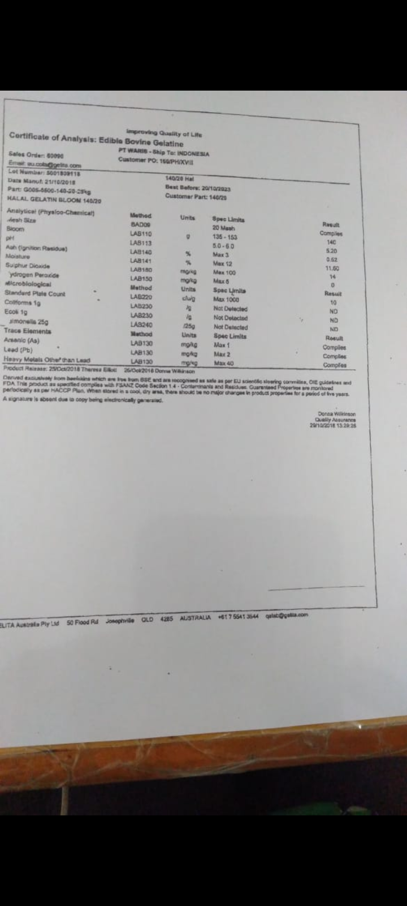

Lampiran 16. Sertifikat Gom Arab
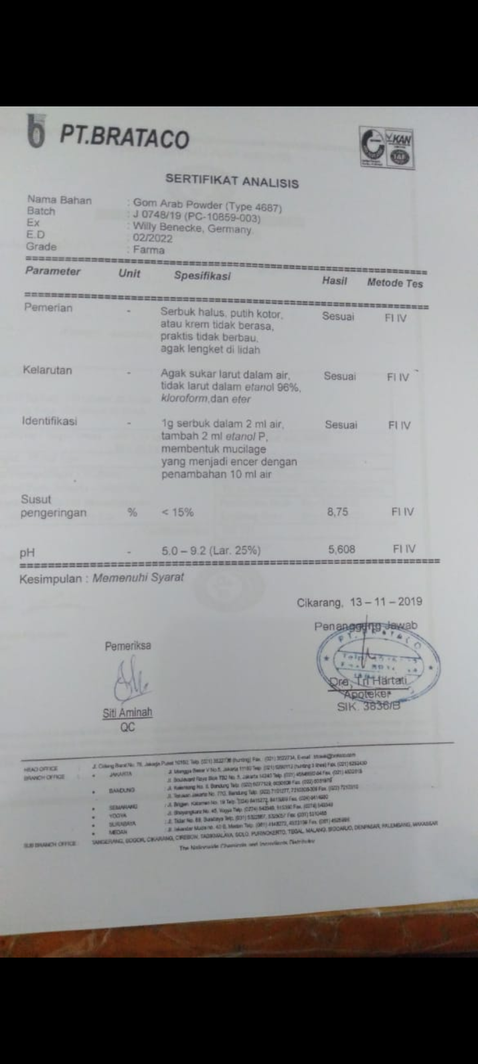

Lampiran 17. Sertifikat Laktosa
